УПРАВЛЕНИЕ ФЕДЕРАЛЬНОЙ СЛУЖБЫ ГОСУДАРСТВЕННОЙ РЕГИСТРАЦИИ,
КАДАСТРА И КАРТОГРАФИИ (РОСРЕЕСТР) ПО ЧЕЛЯБИНСКОЙ ОБЛАСТИ
454048г.Челябинск, ул.Елькина, 85
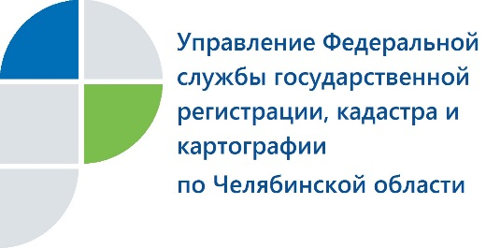
12.01.2018
В Управлении Росреестра рассмотрели первую сотню заявлений южноуральцев
об оспаривании кадастровой стоимости объектов недвижимости

В Управлении Федеральной службы государственной регистрации, кадастра и картографии по Челябинской области состоялось заседание комиссии, которая рассматривает обращения по оспариванию кадастровой стоимости объектов недвижимости.
На первом в 2018 году заседании комиссии по рассмотрению споров о результатах определения кадастровой стоимости объектов недвижимости, работающей при Управлении Росреестра по Челябинской области, было рассмотрено 104 заявления в отношении 162 объектов недвижимости: 135 земельных участков и 27 объектов капитального строительства (ОКС). С этими заявлениями южноуральцы обратились в Комиссию еще в конце прошлого года. По итогам рассмотрения 100 представленных заявлений с приложением необходимых пакетов документов Комиссия приняла решение об установлении кадастровой стоимости в размере рыночной, а по четырем заявлениям было отказано.
По информации начальника отдела кадастровой оценки недвижимости Управления Росреестра по Челябинской области Любови Щелоковой, в течение 2017 года Комиссия рассмотрела 2248 заявлений (в отношении 3842 объектов недвижимости). По 291 обращению из общего количества рассмотренных комиссией (в отношении 412 объектов недвижимости) было отказано в определении кадастровой стоимости в размере рыночной. Чаще всего в прошлом году оспаривали кадастровую стоимость в отношении земельных участков категории земель «земли населенных пунктов», которая была внесены в реестр недвижимости в конце декабря 2015 года по итогам проведения очередного тура государственной кадастровой оценки на территории нашего субъекта.
Напомним, что оспорить кадастровую стоимость недвижимости ее собственники могут, обратившись в указанную Комиссию или в суд. Причем если граждане могут сами выбирать, в какой из этих двух органов направить свое заявление, то все остальные собственники (юридические лица, а также органы государственной власти и органы местного самоуправления) напрямую в суд обращаться не могут, они предварительно в обязательном порядке должны пройти через Комиссию.

Пресс-служба Управления Росреестра
по Челябинской области
тел. 8 (351) 237-27-10 E-m: pressafrs74@chel.surnet.ru
https://vk.com/rosreestr_chel

